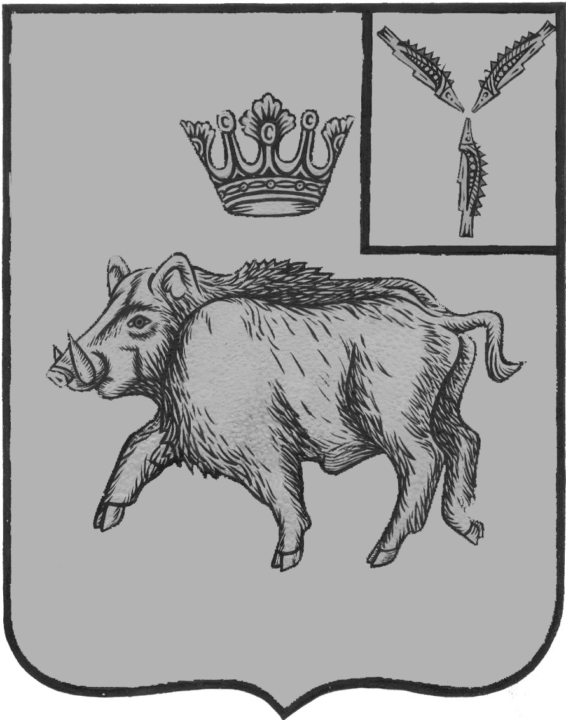
СОБРАНИЕ ДЕПУТАТОВ
БАЛТАЙСКОГО МУНИЦИПАЛЬНОГО РАЙОНА
САРАТОВСКОЙ ОБЛАСТИ

Сто сороковое заседание Собрания депутатов
пятого созыва

РЕШЕНИЕ

от 03.10.2024 № 867
с.Балтай

О внесении изменений в решение Собрания
депутатов Балтайского муниципального района
от 25.12.2008 № 471 «Об утверждении
Положения об оплате труда работников
муниципальных учреждений культуры
Балтайского муниципального района»

В соответствии с постановлением администрации Балтайского муниципального района Саратовской области от 01.10.2024 № 394, изданного в соответствие с постановлением Правительства Саратовской области от 24 сентября 2024 года № 788-П «Об индексации (увеличении) должностных окладов (окладов, ставок заработной платы) работников государственных учреждений области», руководствуясь Уставом Балтайского муниципального района Саратовской области, Собрание депутатов Балтайского муниципального района РЕШИЛО:
1.Внести в решение Собрания депутатов Балтайского муниципального района от 25.12.2008 № 471 «Об утверждении Положения об оплате труда работников муниципальных учреждений культуры Балтайского муниципального района» (с изменениями от 20.03.2009 № 523, от 21.12.2009 № 611, от 27.05.2011 № 68, от 27.02.2012 № 128, от 08.10.2012 № 190, от 30.12.2013 № 327, от 19.05.2014 № 360, от 14.11.2014 № 389, от 27.05.2015 № 427, от 17.12.2015 № 29, от 30.01.2019 № 346, от 25.10.2019 № 390, от 20.12.2019 № 435, от 25.02.2020 № 442, от 29.10.2020 № 500, от 01.12.2021 № 604, от 13.12.2021 № 617, от 26.10.2022 № 673, от 09.10.2023 № 765) (далее – Положение) следующие изменения:
1.1.Приложения № 1, № 2, № 8 к Положению изложить в новой редакции согласно приложениям № 1, 2, 3.
2.Настоящее решение вступает в силу со дня его обнародования и распространяется на правоотношения, возникшие с 1 октября 2024 года.
3.Контроль за исполнением настоящего решения возложить на постоянную комиссию Собрания депутатов Балтайского муниципального района по бюджетно-финансовой политике и налогам.

Председатель Собрания депутатов
Балтайского муниципального района Н.В. Меркер

Глава Балтайского
муниципального района Е.С. Бенькович

Приложение № 1

к решению Собрания депутатов

Балтайского муниципального района

от 03.10.2024 № 867

Должностные оклады руководителей и специалистов

муниципального бюджетного учреждения культуры

«Межпоселенческая централизованная клубная система»

Балтайского муниципального района

Наименование должностей | Месячные должностные оклады по группам оплаты труда руководителей (руб.)
Наименование должностей | I | II | III | IV | не отнесенные к группам
1. Должности руководящего состава учреждений культуры
Директор МБУК МЦКС |  | 10875
Художественный руководитель МБУК МЦКС |  | 10875
Заведующий отделом МБУК МЦКС |  | 10347
Заведующий структурным подразделением РДК по основной деятельности (центром, сектором) |  | 9820
Заведующий филиалом МБУК МЦКС (СДК) |  |  |  | 9820
2. Должности работников культуры ведущего звена
Художественный руководитель | 9820
Методист:
ведущий | 9820
первой категории | 8855
второй категории | 8071
без категории | 7699
Балетмейстер:
первой категории | 10347
второй категории | 9339
без категории | 8457
Руководитель клубного формирования (коллектива народного творчества, кружка, студии, клуба, любительского объединения):
коллектива, имеющего звание «Народный» | 8071
первой категории | 8071
второй категории | 7699
без категории | 6703
Звукорежиссер | 9339
Оператор видеозаписи | 9037
3. Должности работников культуры среднего звена
Аккомпаниатор: | 7071  7306
первой категории
второй категории
Культорганизатор:
первой категории | 8071
второй категории | 7422
Светооператор | 8449
Ведущий дискотеки, звукооператор:
первой категории | 8071
второй категории | 7699
Киномеханик | 6967

Приложение № 2

к решению Собрания депутатов

Балтайского муниципального района

от 03.10. 2024 № 867

Должностные оклады руководителей и специалистов

муниципального бюджетного учреждения культуры

«Межпоселенческая централизованная библиотечная система»

Балтайского муниципального района

Наименование должностей | Месячные должностные оклады по группам оплаты труда руководителей (руб.)
Наименование должностей | I |  | II | III | IV | не отнесенные к группам
1.Должности руководящего состава учреждений культуры
Директор библиотеки (заведующий библиотекой) |  |  |  |  | 9820 | 9337
Заведующие отделами, филиалами, центрами по основной деятельности |  |  |  |  | 9337 | 8855
Заведующие секторами (центрами) по основной деятельности |  |  |  |  | 8855
2. Должности работников культуры ведущего звена
Библиотекарь, библиограф:  ведущий |  | 9337
первой категории |  | 8855
второй категории |  | 8070
без категории |  | 7305
Методист библиотеки:  ведущий |  | 10347
первой категории |  | 8855
второй категории |  | 8071
без категории |  | 7306
Художник:  высшей категории |  | 11291
первой категории |  | 10347
второй категории |  | 8855
третьей категории |  | 8855
без категории |  | 7699

Приложение № 3

к решению Собрания депутатов

Балтайского муниципального района

от 03.10.2024 № 867

Должностные оклады руководителей и специалистов

муниципального бюджетного учреждения

дополнительного образования «Детская школа искусств»

Балтайского муниципального района

Наименование должностей | Месячные должностные оклады (руб.)
1.1. Руководители
Директор | 10875
1.2. Специалисты
Преподаватель 4-го квалификационного уровня | 10347
Преподаватель 3-го квалификационного уровня | 9820
Концертмейстер, методист 2-го квалификационного уровня | 9820
Концертмейстер, методист 1-го квалификационного уровня | 8854
1.3 Технические исполнители
Уборщица служебных помещений | 6503

